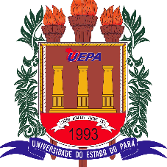
UNIVERSIDADE DO ESTADO DO PARA
CENTRO DE CIÊNCIAS SOCIAIS E EDUCAÇÃO
POGRAMA DE PÓS-GRADUAÇÃO EM EDUCAÇÃO (ARIAL Fonte: 14pt)

AUTOR (ARIAL Fonte: 16pt)

TITULO (ARIAL Fonte: 16pt, Negrito)
Subtítulo (ARIAL Fonte: 14pt)

Belém-Para
2022(Fonte 12pt)

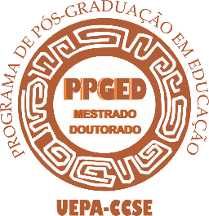

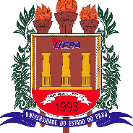

UNIVERSIDADE DO ESTADO DO PARÁ
CENTRO DE CIÊNCIAS SOCIAIS E EDUCAÇÃO
PROGRAMA DE PÓS-GRADUAÇÃO EM EDUCAÇÃO
TV. DJALMA DUTRA, S/N. – TELÉGRAFO
Email:ppged@uepa.br – Fone: (91)4009-9552

